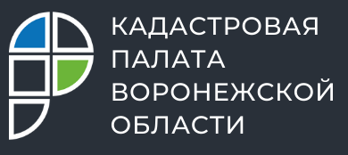

Кадастровая палата расскажет воронежцам об исправлении ошибок в сведениях ЕГРН

19 мая 2022 года с 10:00 до 12:00 Кадастровая палата Воронежской области проведет горячую линию по вопросам исправления технических и реестровых ошибок в сведениях Единого государственного реестра недвижимости (ЕГРН).
Что делать, если сведения в выписке из ЕГРН и документах отличаются? Какие документы необходимы для исправления ошибок? В какие сроки исправляются технические и реестровые ошибки?
На эти и другие вопросы можно получить ответ по телефону горячей линии: 8(473) 327-18-93.

